Příloha číslo 2. Kupní smlouvy

Technická specifikace veřejné zakázky - MY DVA group a.s.
Vybavení učeben ZŠ Tachov Kostelní

Obsah
1 Obsah 2
2 Technická specifikace 3
2.1 Vybavení enviromentální učebny 3
2.2 Vybavení učebny informatiky 4
2.3 Vybavení kabinetu 5
2.4 Vybavení pomůckami 5

Technická specifikace
Objednatel požaduje komplexní dodávku, vše bude dodáno a nainstalováno v místě plnění. Učebny, do nichž je vybavení požadováno, se nachází v podkroví budovy ZŠ, výtah není k dispozici.
Schéma učeben v podkroví:
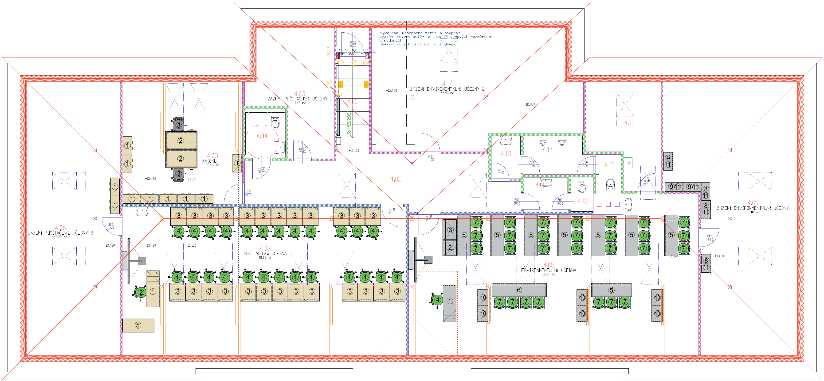

Vybavení enviromentální učebny
Objednatel požaduje dodávku vybavení v níže uvedené specifikaci:
Název položky | Specifikace položky | Množství | Jednotka
- Katedra multimediální | Katedra multimediální se skříňkou Š506 mm, korpus LTD 18 mm lepený, 76x160x58cm, prac.deska 25mm . V pracovní desce stolu bude průchodka průměru min. 70mm pro kabeláž. Skříňka s PC boxem: šíře 226 mm, svislým předělem a dvěmi poličkami Š226 mm, ve spodní části jekl 40x20 mm, PC box odvětrování větrací mřížkou délky min. 500 a prostupem pro nasávaní vzduchu ke chlazení.  Včetně zásuvek 4x 230V, 1x LAN. Dvířka se zámkem. | 1 | ks
- Demostrační stolek pro regulování a otvírání žákovských odklopů | Stolek s možností osazení regulování a otvírání žákovských odklopů, uzamykatelný, 90x76x61cm, korpus LTD 18mm lepený, konstrukce zpevněna jacklem 40x20 ve spodní části demostolu, pracovní deska DTD tl. 25 mm s umakartovým povrchem. V horní části 1x úložný výsuvný uzamykatelný prostor pro zabudování přepínačů jednotlivých obvodů. Ve spodní části úložný prostor uzavíratelný se stavitelnou policí. | 1 | ks
- Demonstrační stůl | Demonstrační stůl 90x90x61cm, korpus LTD 18mm, stavitelná police se zamezením nechtěného výsuvu, s dolní ocelovou lištou 40x20mm, pro zvýšení mechanické odolnosti, pevná lepená konstrukce, všechny spoje hran lepené pomocí PUR technologie k získání voděodolnosti - 2mm ABS, pracovní DTD tl.25 mm s umakartovým povrchem. | 1 | ks
- Židle učitelská | Židle učitelská, překližková skořepina lakovaná v částečném čalounění sedáku a opěráku (látka s otěruvzdorností min. 40 000 cyklů), kovový rám židle. | 1 | ks
- Žákovský stůl | Žákovský stůl třímístný 750x180x60 cm, pracovní plocha vysokotlaký laminát tl. min. 12 mm. Rámová kostra z jeklů 40x40 mm. S rektifikací a kotvením do podlahy, čelní clona V min. 350 mm. Pro každé žákovské pracoviště zásuvka 2x230V a datová zásuvka v odkolopném uzamykatelném panelu v pracovní ploše včetně prokabelení. Vertikální kabeláž vedena skrytě, tj. nohou stolu. | 8 | ks
- Žákovský stůl | Žákovský stůl čtyřmístný 750x240x60 cm, pracovní plocha vysokotlaký laminát tl. min. 12 mm. Rámová kostra z jeklů 40x40 mm. S rektifikací a kotvením do podlahy, čelní clona V min. 350 mm. Pro každé žákovské pracoviště zásuvka 2x230V a datová zásuvka v odkolopném uzamykatelném panelu v pracovní ploše včetně prokabelení. Vertikální kabeláž vedena skrytě, tj. nohou stolu. | 1 | ks
- Židle žákovská | Židle pevná, kovový rám, dvouplášťová provětrávaná polypropylénová skořepina, pérová kostra, filcové kluzáky, otvor pro manipulaci v horní části opěráku, certifikovaná dle ČSN/EN 1792-1 a 2 | 28 | ks
- Skříň | Skříň 180x80x48 cm, horní díl prosklený uzamykatelný, spodní díl dvoudveřový s plný dvířky, provedení LTD 18mm, rektifikace, pevná lepená konstrukce, hrana ABS, dveře 2OH se zámkem, 3OH dveře skleněné v rámu se zámkem, se stavitelnými policemi, podpěry zamezujicí nechtěné vysunutí police. | 3 | ks
- Skříň | Skříň otevřená s policemi, 1800x800x480 mm,v provedení LTD 18mm, rektifikace, pevná lepená konstrukce, hrana ABS,5OH, se stavitelnými policemi, podpěry zamezujicí nechtěné vysunutí police | 3 | ks
- Skříň | Skříň uzavřená s policemi, 735x706x480 mm,v provedení LTD 18mm, rektifikace, pevná lepená konstrukce, hrana ABS, dveře se zámkem , se dvěmi stavitelnými policemi, podpěry zamezujicí nechtěné vysunutí police | 6 | ks
- Nástavec | Nástavec policový uzavřený 735x706x480 mm,v provedení LTD 18mm, rektifikace, pevná lepená konstrukce, hrana ABS, dveře se zámkem , se dvěmi stavitelnými policemi, podpěry zamezujicí nechtěné vysunutí police | 6 | ks

Nábytek bude osazen plastovými úchytkami tvaru otevřeného C nasazenými na hranu dveří plně zakrývajícími prostor po frézovaní o rozměru min 160x50 mm, barva tmavě šedá. Skořepina židle v barvě tmavě zelená. Dveře budou osazeny panty s integrovaným tlumením dovírání. Podnože stolů v barvě RAL 9006; struktura, korusy skříní v barvě světle šedé; plochy pracovních stolů v barvě světle šedé; dveře v bílé barvě. Před podpisem smlouvy budou dodány certifikáty dle ČSN-EN 1792-1 a ČSN-EN 1792-2 u položek, kde je tato certifikace vyžadována. Vnější hrany nábytku z důvodu bezpečnosti osazeny hranami tl. 2 mm.
Nábytek je požadován včetně dopravy a montáže (potřebná kabeláž, elektroinstalace, roznesení, ustavení, montáž a kotvení nábytku). Veškeré elektroinstalace budou včetně revize. Záruka minimálně 2 roky, oprava do 30 kalendářních dnů od nahlášení závady v místě plnění.

Vybavení učebny informatiky
Objednatel požaduje dodávku vybavení v níže uvedené specifikaci:
Název položky | Specifikace položky | Množství | Jednotka
- Katedra multimediální | Katedra multimediální se skříňkou Š506 mm, korpus LTD 18 mm lepený, 76x160x58cm, prac.deska 25mm. V pracovní desce stolu bude průchodka průměru min. 70mm pro kabeláž. Skříňka s PC boxem: šíře 226 mm, svislým předělem a dvěmi poličkami Š226 mm, ve spodní části jekl 40x20 mm, PC box s větrací mřížkou délky min. 500 mm a prostupem pro nasávaní vzduchu ke chlazení.  Včetně zásuvek 4x 230V, 1x LAN. Dvířka se zámkem. | 1 | ks
- Židle učitelská | Židle učitelská, překližková skořepina lakovaná v částečném čalounění sedáku a opěráku (látka s otěruvzdorností min. 40 000 cyklů), kovový rám židle | 1 | ks
- Žákovský stůl | Žákovský počítačový stůl bez prostoru pro PC, V760x Š700x H800 mm korpus LTD 18 mm, zavětrování V min 350 mm, pracovní plocha LTD 25 mm, ABS 2 mm, kabelová průchodka, horizontální kabelový kanál, ocelový plech tl. min 2 mm pod stolovou deskou s možností kotvení kabeláže, otvory na prokabelení stolů, spojení stolů do bloků,  osazen zásuvkami 2x 230V a 1x LAN systémovém kanálu. | 25 | ks
- Židle žákovská | Židle pevná, kovový rám, dvouplášťová provětrávaná polypropylénová skořepina, pérová kostra, filcové kluzáky, otvor pro manipulaci v horní části opěráku, certifikovaná dle ČSN/EN 1792-1 a 2 | 25 | ks
- Odkládací stůl | Stůl 760x1400x600 mm, korpus LTD 18 mm, zavětrování V min 350 mm, pracovní plocha LTD 25 mm, ABS 2 mm | 1 | ks

Nábytek bude osazen plastovými úchytkami tvaru otevřeného C nasazenými na hranu dveří plně zakrývajícími prostor po frézovaní o rozměru min 160x50 mm, barva tmavě šedá. Skořepina žákovských židlí v barvě světle modrá. Dveře budou osazeny panty s integrovaným tlumením dovírání. Dekor korpusů stolů bílá; korusy skříní v barvě světle šedé; plochy pracovních stolů v barvě světle šedé, dveře v barvě bílé. Před podpisem smlouvy budou dodány certifikáty dle ČSN-EN 1792-1 a ČSN-EN 1792-2 u položek, kde je tato certifikace vyžadována. Vnější hrany nábytku z důvodu bezpečnosti osazeny hranami tl. 2 mm.
Nábytek je požadován včetně dopravy a montáže (potřebná kabeláž, elektroinstalace, roznesení, ustavení, montáž a kotvení nábytku). Veškeré elektroinstalace budou včetně revize. Záruka minimálně 2 roky, oprava do 30 kalendářních dnů od nahlášení závady v místě plnění.

Vybavení kabinetu
Objednatel požaduje dodávku vybavení v níže uvedené specifikaci:
Název položky | Specifikace položky | Množství | Jednotka
- Skříň | Skříň 180x80x48 cm, s plný dveřmi, provedení LTD 18mm, rektifikace, pevná lepená konstrukce, hrana ABS, dveře 5OH se zámkem, se stavitelnými policemi, podpěry zamezujicí nechtěné vysunutí police. | 10 | ks
- Kancelářský stůl | Kancelářský stůl se zásuvkovým kontejnerem 76x140x80 cm, stolová deska LTD 18 mm, ABS 2 mm, kabelová průchodka, ramová podnož z jeklů 40x40 m s rektifikací, čtyřzásuvkový mobilní kontejner,horizontální kabelový kanál | 2 | ks
- Kancelářské křeslo | Kancelářské křeslo , synchro mechanika, výškově stavitelné područky, Alu kříž, kolečka na tvrdý povrch, potah otěruvzdornost min.100 tis. cyklů v barvě antracit | 2 | ks

Nábytek bude osazen plastovými úchytkami tvaru otevřeného C nasazenými na hranu dveří a čílek kontejnerů plně zakrývajícími prostor po frézovaní o rozměru min 160x50 mm, barva tmavě šedá. Podnože stolů a kříže židlí v barvě RAL 9006; korpusy v barvě světle šedá; dveře, čílka kontejnerů a stolové desky v barvě bílá. Dveře budou osazeny panty s integrovaným tlumením dovírání. Vnější hrany nábytku z důvodu bezpečnosti osazeny hranami tl. 2 mm.
Nábytek je požadován včetně dopravy a montáže (roznesení, ustavení, montáž a kotvení nábytku). Záruka minimálně 2 roky, oprava do 30 kalendářních dnů od nahlášení závady v místě plnění.

Vybavení pomůckami
Objednatel požaduje dodávku vybavení v níže uvedené specifikaci:
Název položky | Specifikace položky | Množství | Jednotka
- Měřící souprava digitální pro biologii | Měřící souprava digitální pro fyziku, USB modul - umožňující rychlé připojení senzorů k PC, podpora operačních systémů: Win8 a vyšší, poskytující jak napájení senzorů, tak komunikaci mezi počítačem a snímači, připojení přes USB a mini USB. Senzory s procesorem a flash pamětí s uložením min. 5 měření přímo v senzoru: senzor napětí, proudu, světla, mg pole, teplota kapaliny, teplota vysoká, fotobrána, tlak, vodivost, kapkový senzor, UVB, UVA, infračervený senzor, spirometr, krevní tlak a puls, barometr, CO senzor, PH metr, EKG senzor, Wi-Fi modul, radiový komunikační modul, grafický zobrazovací modul, baterie 2x, SW. | 1 | ks
- Mikroskop | Mikroskop monokulární s preparáty ( min.36 mikroskopických preparátů v úložném boxu), zvětšení min.1280x, zdroj 230V, min. 3x objektiv, barlow čočka, kombinované osvětlení halogen/LED, včetně přepravního kufříku | 15 | ks

Vybavení je požadováno včetně dopravy. Záruka minimálně 2 roky, oprava do 30 kalendářních dnů od nahlášení závady.

V Plzni dne 25.2.2020 Miroslav Pszczólka, statutární ředitel

